**O objetivo era criar uma página para cadastro e edição de contactos, com um modal para visualizar os detalhes dos contactos e uma página para administração.**

PÁGINA PRINCIPAL

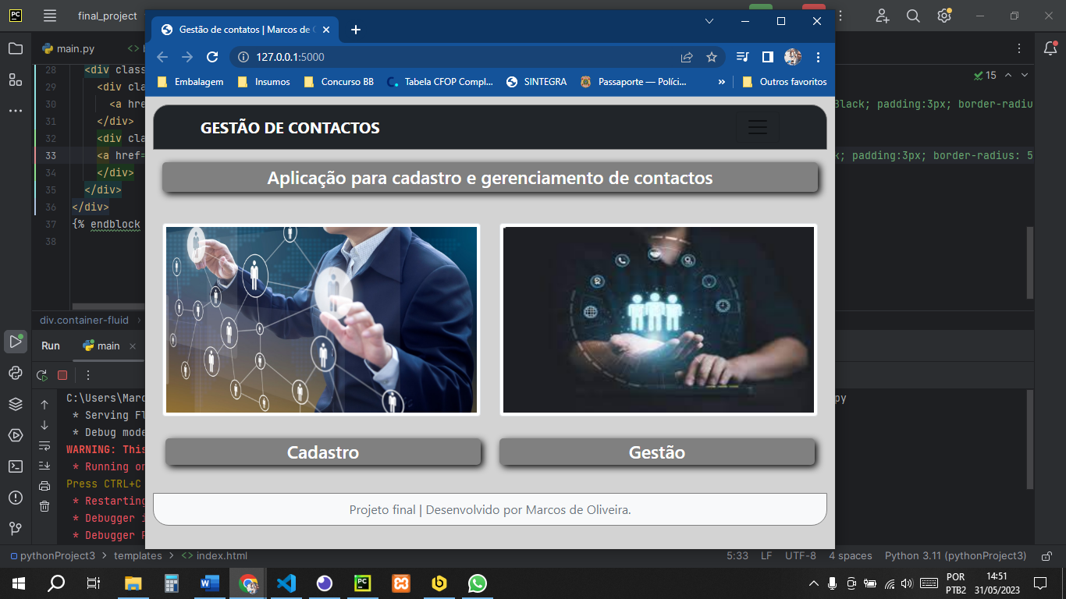

PÁGINA PARA VISUALIZAR OS CONTACTOS EXISTENTES COM UM BOTÃO “MAIS” PARA VISUALIZAR OS DETALHES DO CONTACTO. NO CASO DO MEU PROJETO SERIA A PÁGINA SOBRE QUE ABRE EM FORMATO DE MODAL.

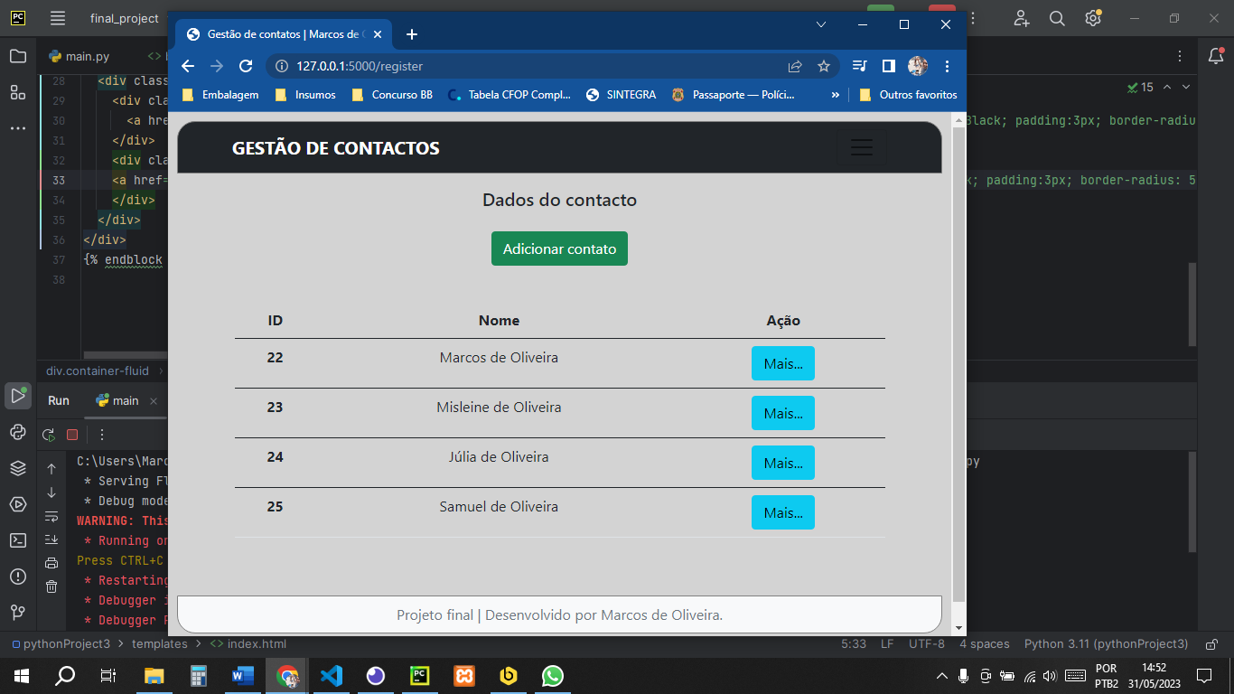

PÁGINA PARA EDITAR OU DELETAR OS CONTACTOS.

